(наименование образовательной организации)
ДОКЛАД
по истории
на тему:
«Авиация Первой мировой войны»
(к презентации из 14 слайдов)
Автор: Пономарев Глеб, 10В класс
Руководитель: ________________
(учитель истории)
2026

СОДЕРЖАНИЕ
Введение 3
1. Авиация накануне войны 3
2. Разведка — «глаза армии» 5
3. Рождение воздушного боя 5
4. Стрельба сквозь винт 6
5. Эволюция боевых самолётов 7
6. Война приходит в города 9
7. Российская авиация 9
8. Асы Первой мировой войны 10
9. Битвы за господство в воздухе 11
10. Крылья над морем 12
11. Жизнь и быт лётчика 13
12. Итоги войны в цифрах 14
Заключение 15
Список источников и литературы 16
Приложение. План выступления по слайдам 17

Введение
Слайд 1
Первая мировая война (1914–1918) стала первой войной, в которой самолёт превратился в массовое оружие. Ещё в 1914 году многие военные видели в аэроплане хрупкую машину из дерева и ткани, пригодную разве что для спорта. К 1918 году у воюющих стран были десятки тысяч самолётов, специальные истребители и бомбардировщики, прославленные лётчики-асы и первые самостоятельные военно-воздушные силы. Бой теперь шёл не только на земле и на море, но и в небе.
Актуальность темы связана с тем, что именно в годы Первой мировой войны сложились основные направления военной авиации — разведка, воздушный бой, бомбардировки и действия над морем. Многие изобретения того времени, от синхронизатора пулемёта до ранцевого парашюта, определили развитие авиации в XX веке.
Цель доклада — проследить, как за 1914–1918 годы авиация превратилась из вспомогательного средства разведки в самостоятельный род войск.
Задачи:
- охарактеризовать состояние авиации накануне войны;
- рассмотреть основные направления боевого применения авиации: разведку, воздушный бой, бомбардировки и действия над морем;
- показать вклад российских конструкторов и лётчиков;
- оценить итоги развития авиации за годы войны и её влияние на послевоенный мир.
При подготовке доклада использованы описания экспонатов Национального музея авиации и космонавтики США, материалы Имперского военного музея (Великобритания), труды историков авиации, а также фотографии музейных экспонатов из открытой коллекции Смитсоновского института. Доклад сопровождается презентацией; номер слайда указан справа перед соответствующей частью текста.

1. Авиация накануне войны
Слайд 2
История авиации к началу войны насчитывала чуть больше десяти лет. 17 декабря 1903 года американцы Уилбур и Орвилл Райт совершили первый в мире управляемый полёт на самолёте с мотором. Первый полёт «Флайера», которым управлял Орвилл, длился всего 12 секунд, за это время самолёт пролетел 36 метров. Сегодня этот аппарат хранится в Национальном музее авиации и космонавтики в Вашингтоне.
Уже через несколько лет самолёты стали заметно надёжнее. 25 июля 1909 года француз Луи Блерио на моноплане Blériot XI перелетел пролив Ла-Манш, преодолев 40 км за 36 минут 30 секунд. Этот перелёт показал, что самолёт способен преодолевать морские преграды, и произвёл огромное впечатление на современников.
Первое боевое применение авиации произошло во время Итало-турецкой войны: 1 ноября 1911 года итальянский лейтенант Джулио Гавотти сбросил несколько гранат на турецкие позиции в Ливии. Это считается первой бомбардировкой с самолёта. В 1913 году русский военный лётчик Пётр Николаевич Нестеров впервые в мире выполнил «мёртвую петлю» над Киевом и доказал, что самолёт может выполнять сложные фигуры.
Тем не менее многие военные относились к авиации скептически. Французскому военачальнику Фердинанду Фошу приписывают слова: «Авиация — это хороший спорт, но для армии аэроплан — ноль». К 1 августа 1914 года у России было 244 самолёта, у Германии — 232, у Франции — 138, у Великобритании — 56 самолётов первой линии (данные разных источников несколько расходятся). Всего у четырёх ведущих держав насчитывалось около 670 боевых машин — очень мало по сравнению с тем, что появится к концу войны (рисунок 1).
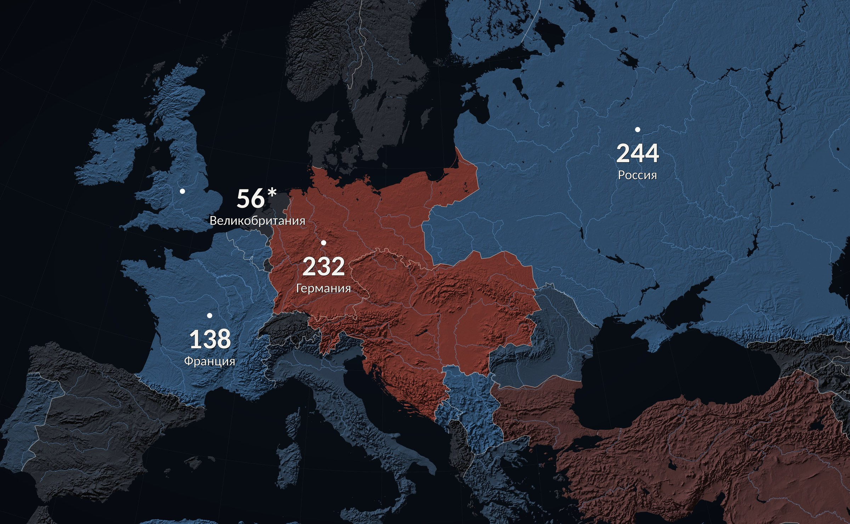
Рисунок 1 — Европа в 1914 году. Синим цветом показаны страны Антанты, красным — Центральные державы (светлее — страны, вступившие в войну позже), серым — нейтральные страны. Цифры — число самолётов первой линии на 1 августа 1914 г. (карта составлена по данным Natural Earth и historical-basemaps)

2. Разведка — «глаза армии»
Слайд 3
В первые месяцы войны главной задачей самолёта была разведка. Лётчики следили за передвижением вражеских войск, и их донесения не раз влияли на ход сражений. 3 сентября 1914 года британские и французские лётчики заметили, что 1-я германская армия генерала фон Клюка поворачивает восточнее Парижа и подставляет свой фланг. Эти сведения помогли союзникам подготовить контрнаступление, которое вошло в историю как битва на Марне и остановило быстрое продвижение германских войск к Парижу.
На Восточном фронте в августе 1914 года германская авиаразведка следила за движением русской 2-й армии перед сражением у Танненберга. Генералу Паулю фон Гинденбургу приписывают слова: «Без лётчиков не было бы Танненберга».
Очень скоро у разведывательной авиации появились новые задачи. С сентября 1914 года британские экипажи начали передавать поправки для артиллерии по радио — пушки получили возможность «видеть» цели за горизонтом. Развивалась и аэрофотосъёмка: в марте 1915 года у Нев-Шапеля британцы впервые готовили наступление по картам, составленным по аэроснимкам вражеских окопов.
Интересна история камеры Уэсли Арчера — американца, служившего лётчиком в британской авиации. Камера хранится в Национальном музее авиации и космонавтики США. После войны Арчер прославился «фотографиями воздушных боёв», которые считались лучшими снимками такого рода. Лишь в 1980-х годах сотрудники музея выяснили, что Арчер снимал «бои» на моделях самолётов, то есть знаменитые фотографии оказались подделкой.

3. Рождение воздушного боя
Слайд 4
В начале войны самолёты не имели специального вооружения. Встречаясь в небе, лётчики стреляли друг в друга из пистолетов и карабинов, а на пехоту иногда сбрасывали стальные стрелы. Однако очень скоро стало ясно, что самолёт противника нужно уничтожать.
8 сентября 1914 года (26 августа по старому стилю) штабс-капитан П. Н. Нестеров под Жолквой, недалеко от Львова, атаковал австрийский разведывательный самолёт «Альбатрос». Не имея оружия, Нестеров ударил врага своим самолётом. Погибли и австрийский экипаж, и сам русский лётчик. Это был первый в истории воздушный таран.
5 октября 1914 года французский сержант Жозеф Франц и механик Луи Кено на самолёте «Вуазен III» сбили под Реймсом германский «Авиатик» огнём пулемёта «Гочкис». Это первая в истории победа в воздушном бою, одержанная с помощью пулемёта.
Самолёты «Вуазен» представляли собой бипланы с толкающим винтом, расположенным позади экипажа. В Национальном музее авиации и космонавтики США хранится «Вуазен» тип 8 выпуска 1916 года — единственный уцелевший из примерно 1100 построенных самолётов этого типа и старейший сохранившийся самолёт, изначально созданный как бомбардировщик (рисунок 2).
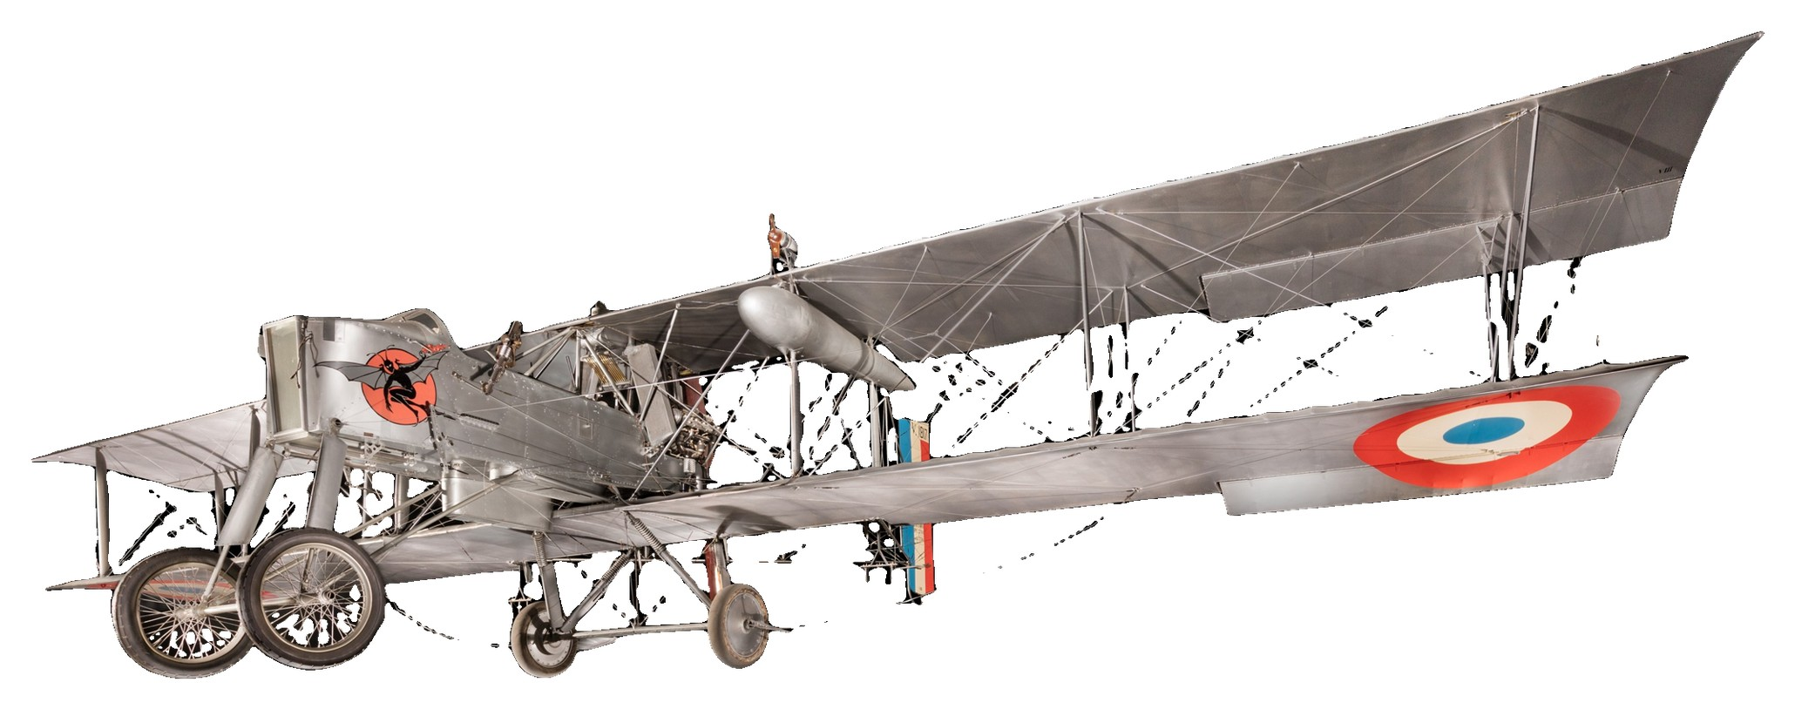
Рисунок 2 — «Вуазен» тип 8 (Франция, 1916). Национальный музей авиации и космонавтики США

4. Стрельба сквозь винт
Слайд 5
Главной технической проблемой первых истребителей был винт, вращавшийся перед лётчиком. Стрелять вперёд по курсу удобнее всего — лётчик целится, направляя на врага весь самолёт, — но пули могли разбить собственную лопасть. Французский лётчик Ролан Гаррос нашёл простое решение: он закрепил на лопастях стальные клинья, которые отражали пули. 1 апреля 1915 года Гаррос одержал первую победу, стреляя сквозь винт, а в течение апреля — ещё две. Однако 18 апреля 1915 года ему пришлось сесть за линией фронта, и он попал в плен. Германские специалисты смогли изучить его самолёт.
Вскоре инженеры фирмы Антона Фоккера создали синхронизатор — механизм, связывающий пулемёт с мотором. Он «разрешал» выстрел только в тот момент, когда перед стволом не было лопасти винта. Синхронизатор установили на моноплан Fokker E.I «Айндеккер». 1 июля 1915 года германский лётчик Курт Винтгенс провёл первый бой с синхронным пулемётом. Наступило время, которое британцы назвали «бичом Фоккера»: до начала 1916 года германские истребители господствовали в небе над Западным фронтом. Лишь появление французских Nieuport 11 и британских Airco DH.2 вернуло союзникам равенство в воздухе. Синхронные пулемёты стали обязательным вооружением всех истребителей (рисунок 3).
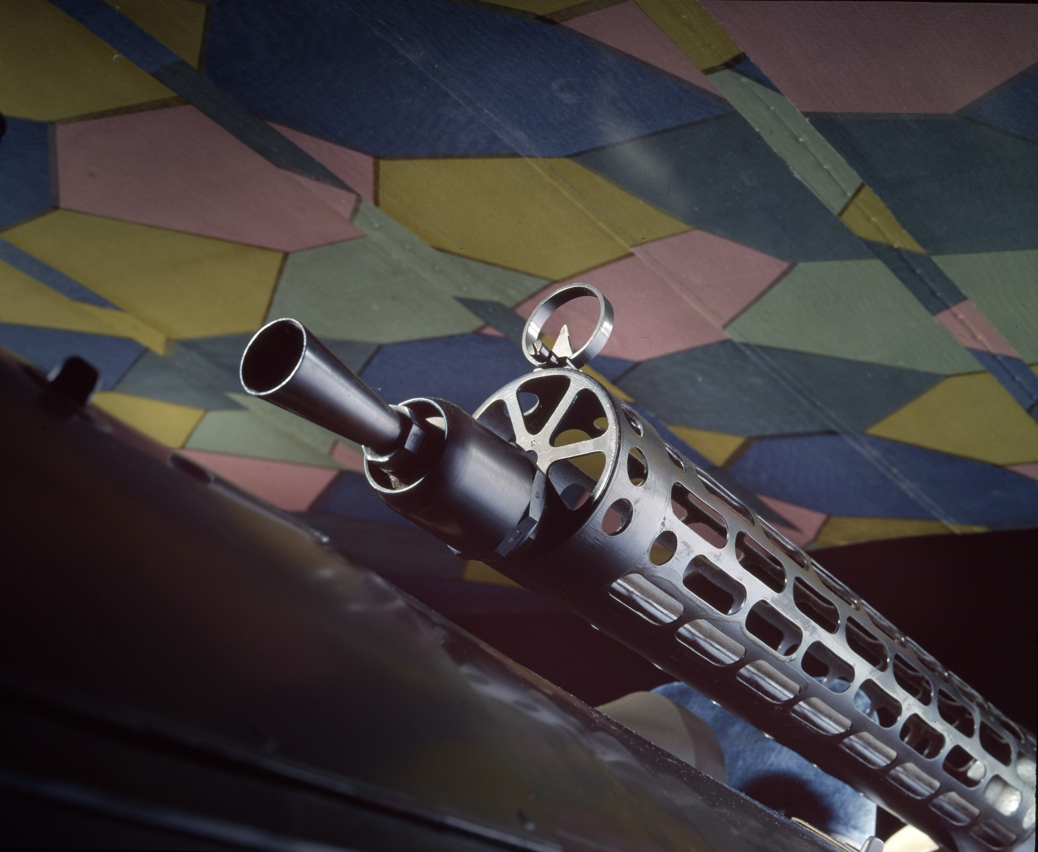
Рисунок 3 — Синхронный пулемёт LMG 08/15 на истребителе Fokker D.VII (1918); на заднем плане — «ромбовый» камуфляж крыла. Национальный музей авиации и космонавтики США

5. Эволюция боевых самолётов
Слайд 6
За годы войны сложились основные типы боевых самолётов: истребители для борьбы за господство в воздухе, разведчики и корректировщики артиллерийского огня, бомбардировщики, а также гидросамолёты для действий над морем. Каждая новая модель должна была превосходить машины противника по скорости, манёвренности и вооружению. Некоторые известные самолёты сравниваются в таблице 1.
Таблица 1 — Некоторые самолёты Первой мировой войны
Самолёт | Страна | Годы | Скорость (км/ч) | Особенность
«Вуазен» | Франция | 1914–1916 | ≈100–120 | бомбардировщик с толкающим винтом
SPAD S.XIII | Франция | 1917–1918 | ≈210 | к концу 1918 г. построено 8 472 машины
Sopwith Camel | Великобритания | 1917–1918 | ≈185 | 1 294 сбитых самолёта противника
Fokker D.VII | Германия | 1918 | ≈190 | единственный самолёт, названный в тексте перемирия
Pfalz D.XII | Германия | 1918 | 170 | около 800 машин поступило на фронт

За четыре года максимальная скорость самолётов выросла примерно вдвое — со 100 до 200 км/ч и более, мощность моторов — в 2,5–3 раза, а вместо карабина в руках лётчика истребитель получил два синхронных пулемёта. На SPAD XIII летали многие знаменитые асы — Жорж Гинемер, Рене Фонк, Эдди Рикенбакер. Британский Sopwith Camel сбил 1 294 самолёта противника — больше, чем любой другой истребитель союзников. Германский Fokker D.VII ценился так высоко, что условия перемирия 1918 года отдельно требовали передать союзникам все эти самолёты. На рисунке 4 показан ещё один германский истребитель 1918 года — Pfalz D.XII.
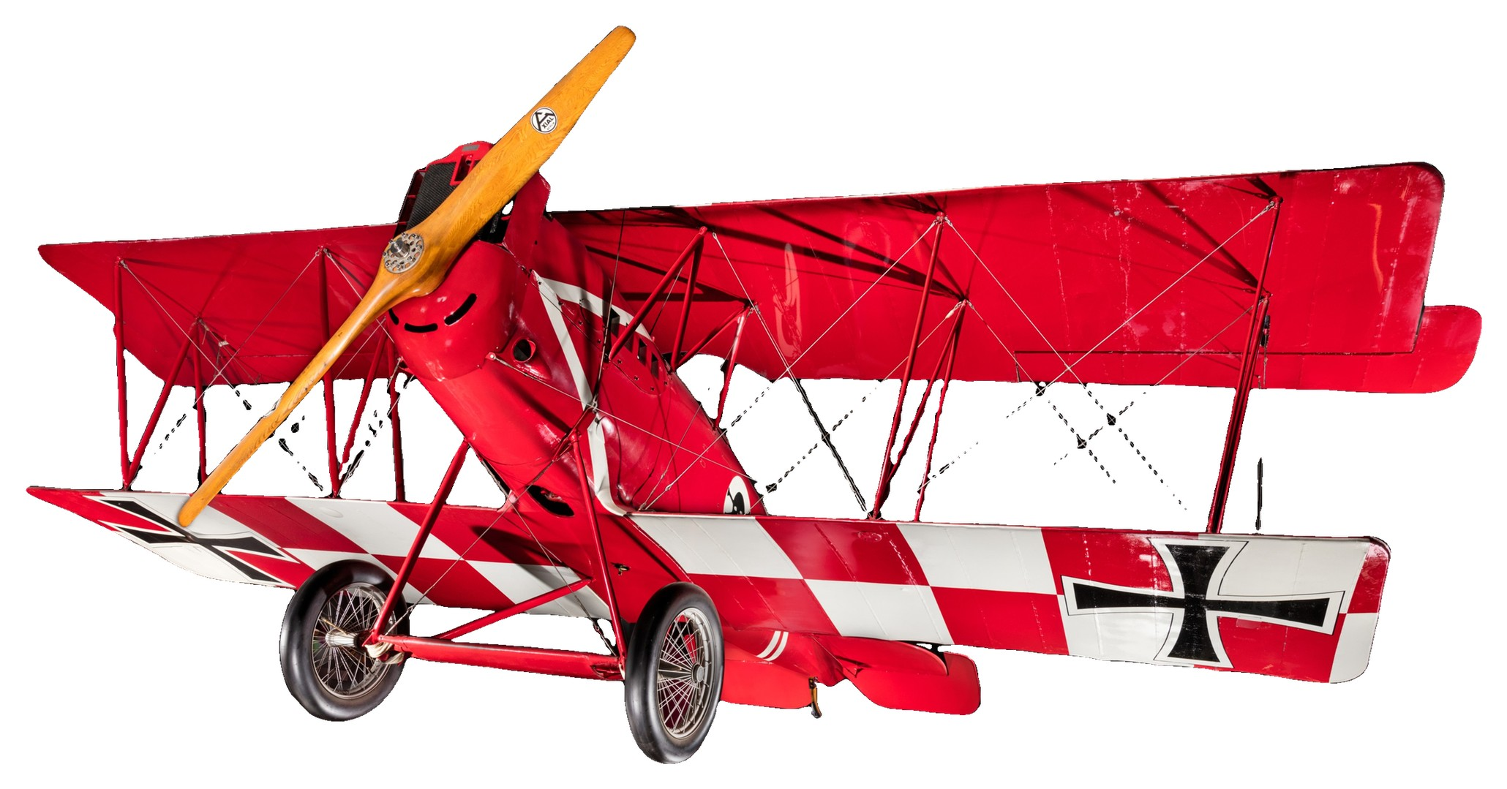
Рисунок 4 — Истребитель Pfalz D.XII (Германия, 1918). Национальный музей авиации и космонавтики США

6. Война приходит в города
Слайд 7
Первая мировая война впервые сделала мирных жителей целью ударов с воздуха. С января 1915 года Англию бомбили германские дирижабли — цеппелины. Долгое время их почти невозможно было сбить: они летали ночью и на большой высоте. Положение изменилось, когда истребители получили зажигательные пули: в ночь на 3 сентября 1916 года британский лётчик Уильям Лиф Робинсон сбил первый германский дирижабль над Британией. Всего за войну налёты дирижаблей унесли в Британии 557 жизней, ещё 1 358 человек были ранены.
С 1917 года Лондон бомбили тяжёлые бомбардировщики «Гота». Самым кровавым стал дневной налёт 13 июня 1917 года: погибли 162 человека, 432 получили ранения. Среди погибших были 18 детей из школы на Аппер-Норт-стрит.
В ответ на налёты возникла система противовоздушной обороны: прожекторы, зенитные орудия, аэростатные заграждения и ночные истребители. Доклад генерала Яна Смэтса (август 1917 года) о защите Британии от воздушных налётов привёл к созданию 1 апреля 1918 года Королевских военно-воздушных сил.
Союзники тоже создавали бомбардировочную авиацию: уже 26 мая 1915 года французские «Вуазены» атаковали химический завод в германском Людвигсхафене. О судьбе германских дирижаблей напоминает альтиметр с цеппелина L 49, хранящийся в Национальном музее авиации и космонавтики США: в октябре 1917 года этот дирижабль принудили к посадке французские лётчики.

7. Российская авиация
Слайд 8
Россия вступила в войну с одним из крупнейших авиапарков и дала мировой авиации немало «первых». П. Н. Нестеров первым выполнил «мёртвую петлю» (1913) и первым совершил воздушный таран (1914).
Выдающимся конструктором был Игорь Иванович Сикорский. В 1913 году он построил «Русский витязь» — первый в мире четырёхмоторный самолёт, а в декабре того же года поднял в воздух «Илью Муромца» (рисунок 5). Летом 1914 года «Илья Муромец» совершил перелёт из Петербурга в Киев и обратно. В годы войны он стал первым в мире серийным четырёхмоторным бомбардировщиком. Эти самолёты свели в Эскадру воздушных кораблей, которая совершила около 400 боевых вылетов и сбросила 65 тонн бомб. В воздушном бою за всю войну был потерян лишь один «Илья Муромец» (сентябрь 1916 года).
Лучшим русским асом стал Александр Александрович Казаков — 17 официально подтверждённых побед. В марте 1915 года он таранил германский самолёт и, в отличие от Нестерова, сумел благополучно приземлиться. Конструктор Дмитрий Павлович Григорович создал летающие лодки М-5 и М-9, которые воевали над Балтийским и Чёрным морями. 17 сентября 1916 года лётчик Ян Нагурский выполнил на М-9 «мёртвую петлю» — впервые в мире на гидросамолёте. А ещё в 1911 году Глеб Евгеньевич Котельников изобрёл ранцевый парашют РК-1 — прообраз современных парашютов.
Главной слабостью русской авиации была промышленность: заводы не успевали за нуждами фронта, а большую часть авиационных моторов приходилось закупать за границей.
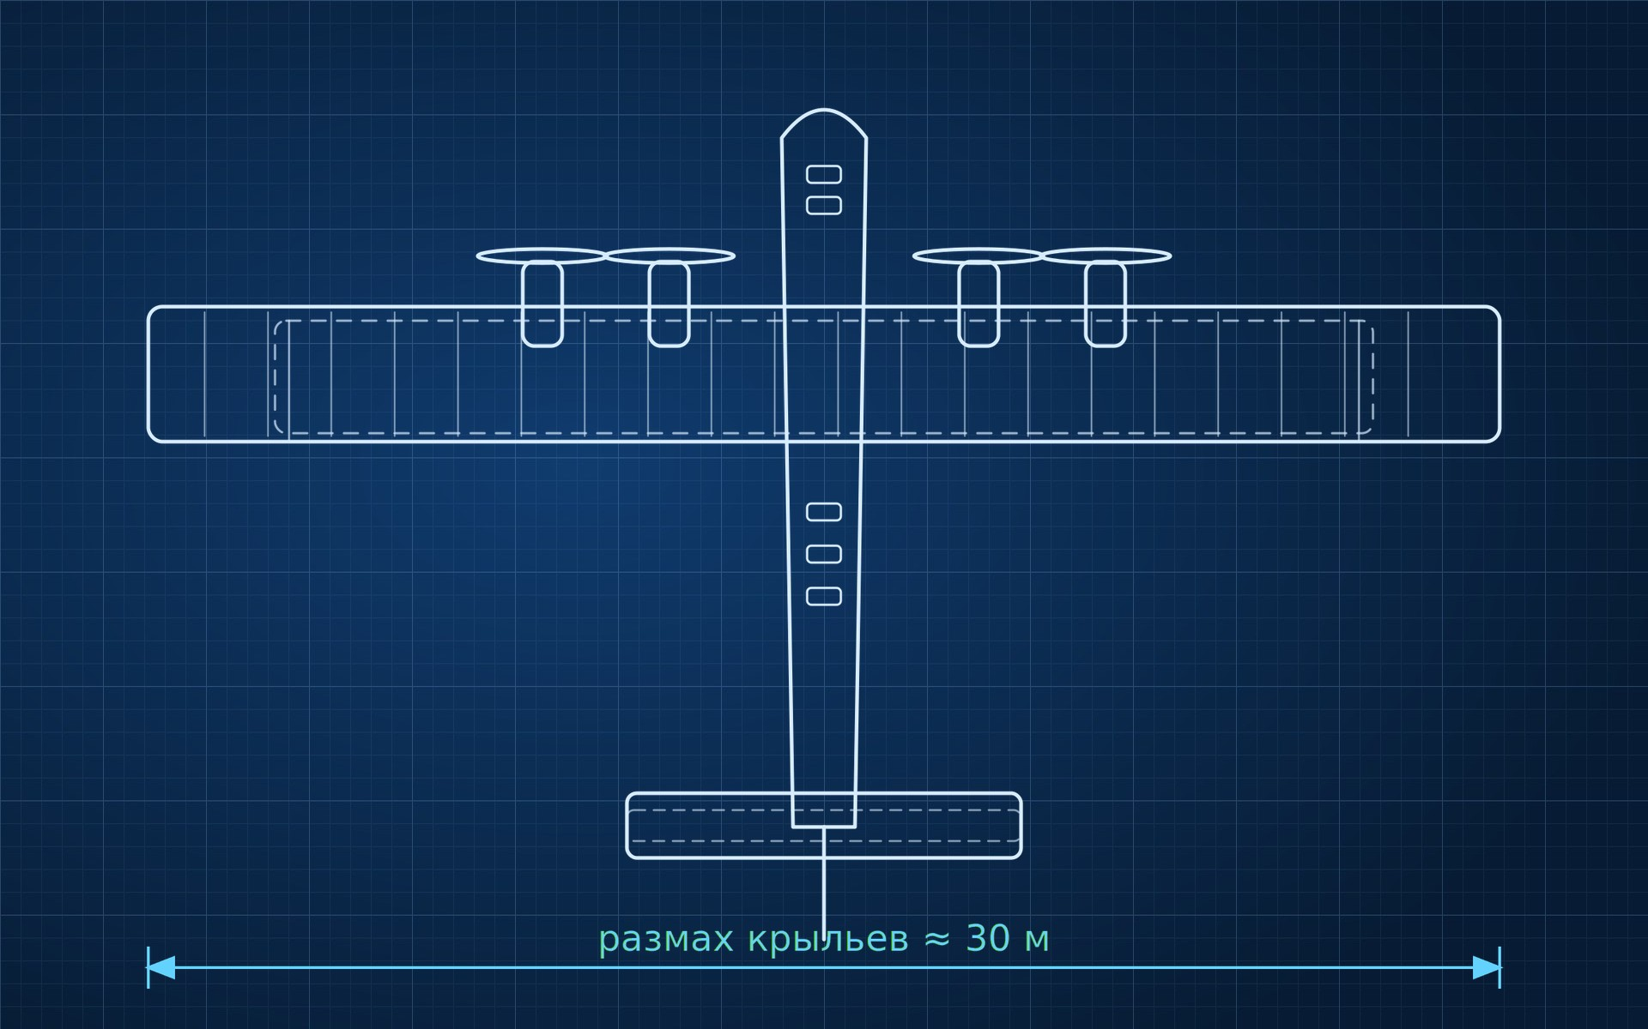
Рисунок 5 — Схема самолёта «Илья Муромец» (вид сверху, рисунок автора)

8. Асы Первой мировой войны
Слайд 9
Асом называли лётчика, сбившего не менее пяти самолётов противника. Лучшие лётчики-истребители стали настоящими знаменитостями: о них писали газеты, их портреты печатали на открытках, а солдаты даже делали модели самолётов из металла — такие изделия называют «окопным искусством». Самые результативные асы перечислены в таблице 2.
Таблица 2 — Самые результативные асы Первой мировой войны
Лётчик | Страна | Побед | Судьба
Манфред фон Рихтгофен | Германия | 80 | погиб в 1918 г.
Рене Фонк | Франция | 75 | пережил войну
Билли Бишоп | Канада (Британская империя) | 72 | пережил войну
Эдвард Мэннок | Великобритания | 61 | погиб в 1918 г.
Жорж Гинемер | Франция | 53 | пропал без вести в 1917 г.
Освальд Бёльке | Германия | 40 | погиб в 1916 г.
Франческо Баракка | Италия | 34 | погиб в 1918 г.
Эдди Рикенбакер | США | 26 | пережил войну
Александр Казаков | Россия | 17 | погиб в 1919 г.
Макс Иммельман | Германия | 15 | погиб в 1916 г.

Примечание: указаны официально засчитанные победы; в разных источниках числа могут различаться.
Самым результативным асом войны стал германский лётчик Манфред фон Рихтгофен, прозванный «Красным бароном» за ярко-красный цвет своих самолётов. Он одержал 80 побед и погиб 21 апреля 1918 года. Освальд Бёльке в 1916 году сформулировал первые правила воздушного боя — «Заповеди Бёльке»: добиваться преимущества до атаки, по возможности заходить со стороны солнца, открывать огонь только с близкой дистанции. Эмблема итальянского аса Франческо Баракки — гарцующий конь — позднее стала символом автомобилей Ferrari.
Образ «рыцарей неба» быстро вошёл в массовую культуру. Например, германский истребитель Pfalz D.XII из собрания Национального музея авиации и космонавтики США (рисунок 4) после войны снимался в голливудском фильме «Утренний патруль» (1930) и до сих пор окрашен так, как в этом фильме.

9. Битвы за господство в воздухе
Слайд 10
В 1916 году борьба в воздухе стала частью крупнейших сражений на Западном фронте (рисунок 6). Под Верденом (февраль — декабрь 1916 года, 303 дня) германская авиация поначалу захватила господство в небе. Командующий французскими войсками генерал Филипп Петен потребовал от командира истребителей майора Шарля де Роза: «Роз, очистите мне небо! Я ослеп!» Французы впервые свели лучших лётчиков-истребителей в отдельные группы и сумели вернуть себе небо над полем боя.
В битве на Сомме (июль — ноябрь 1916 года, 141 день) британская авиация вела наступательные действия, а германское командование в ответ начало создавать специальные истребительные эскадрильи. Их успех проявился весной 1917 года: во время сражения у Арраса британцы потеряли за апрель 245 самолётов, 211 лётчиков и наблюдателей погибли или пропали без вести, ещё 108 попали в плен; германские потери составили 66 самолётов. Этот месяц вошёл в историю как «Кровавый апрель».
Крупнейшей воздушной операцией войны стало наступление у Сен-Мийеля 12–15 сентября 1918 года. Американский полковник Билли Митчелл объединил под своим командованием 1 481 самолёт американских, французских, британских и итальянских лётчиков. Авиация действовала в тесном взаимодействии с наземными войсками по единому плану.
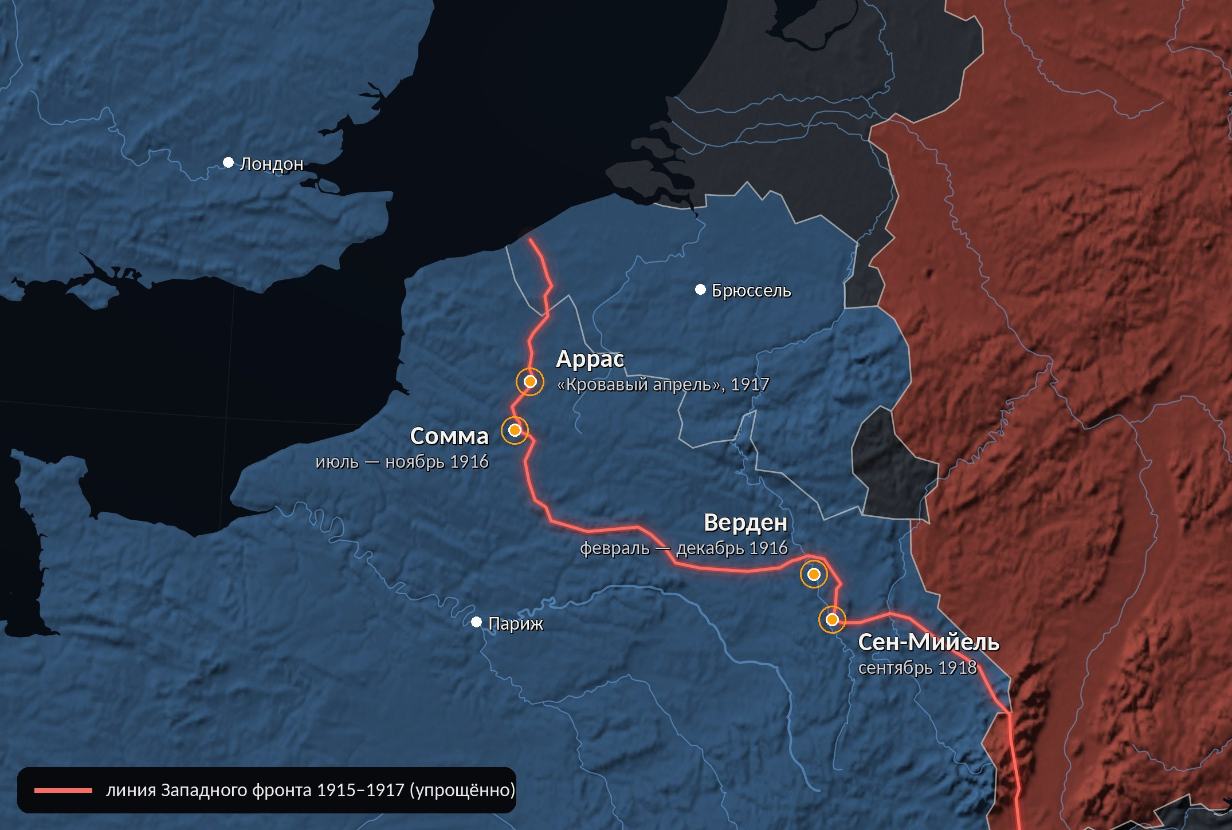
Рисунок 6 — Западный фронт в 1915–1917 гг. и места крупнейших воздушных сражений (линия фронта показана упрощённо; карта составлена по данным Natural Earth и historical-basemaps)

10. Крылья над морем
Слайд 11
Самолёты быстро нашли применение и на флоте. 25 декабря 1914 года британские гидросамолёты, доставленные к германскому побережью на кораблях, атаковали базу цеппелинов у Куксхафена. 12 августа 1915 года в Дарданеллах британский гидросамолёт Short 184 впервые атаковал судно торпедой. В 1916 году гидрокрейсера Черноморского флота «Император Николай I» и «Император Александр I» наносили удары по побережью Турции.
2 августа 1917 года британский лётчик Эдвин Даннинг впервые посадил самолёт на палубу идущего корабля — «Фьюриес» (HMS Furious). А 19 июля 1918 года семь истребителей Sopwith Camel взлетели с этого корабля и уничтожили в Тондерне два германских дирижабля — L 54 и L 60. Это был первый удар колёсных самолётов, поднявшихся с авианосца.
Флоту требовалось много подготовленных лётчиков. Например, в США на учебном гидроплане Curtiss N-9 за годы войны прошли подготовку около 2 500 морских лётчиков.

11. Жизнь и быт лётчика
Слайд 12
За романтическим образом лётчика скрывалась тяжёлая и опасная служба. Кабины самолётов были открытыми, и на высоте лётчиков сковывали мороз и ледяной ветер. Поэтому они надевали поверх тёплой одежды кожаные комбинезоны, а также шлемы, очки и даже кожаные маски для защиты лица от обморожения (рисунок 7). Ротативные моторы, распространённые на истребителях, разбрызгивали касторовое масло, которое попадало лётчику в лицо.
На высоте более 4–5 км лётчикам не хватало кислорода: появлялись головная боль и замедленная реакция. Германские экипажи использовали приборы с жидким кислородом. У лётчиков Антанты не было парашютов — ими пользовались только наблюдатели привязных аэростатов. Германские лётчики получили парашюты системы Хайнеке лишь в 1918 году; 29 июня 1918 года ас Эрнст Удет одним из первых спасся на парашюте из подбитого истребителя.
Опасной была даже учёба. По данным Национального музея авиации и космонавтики США, на сложном в управлении Sopwith Camel почти столько же лётчиков погибло в авариях, сколько в боях. И всё же в небе случались рыцарские поступки: когда Манфред фон Рихтгофен погиб, австралийские лётчики похоронили его с воинскими почестями.
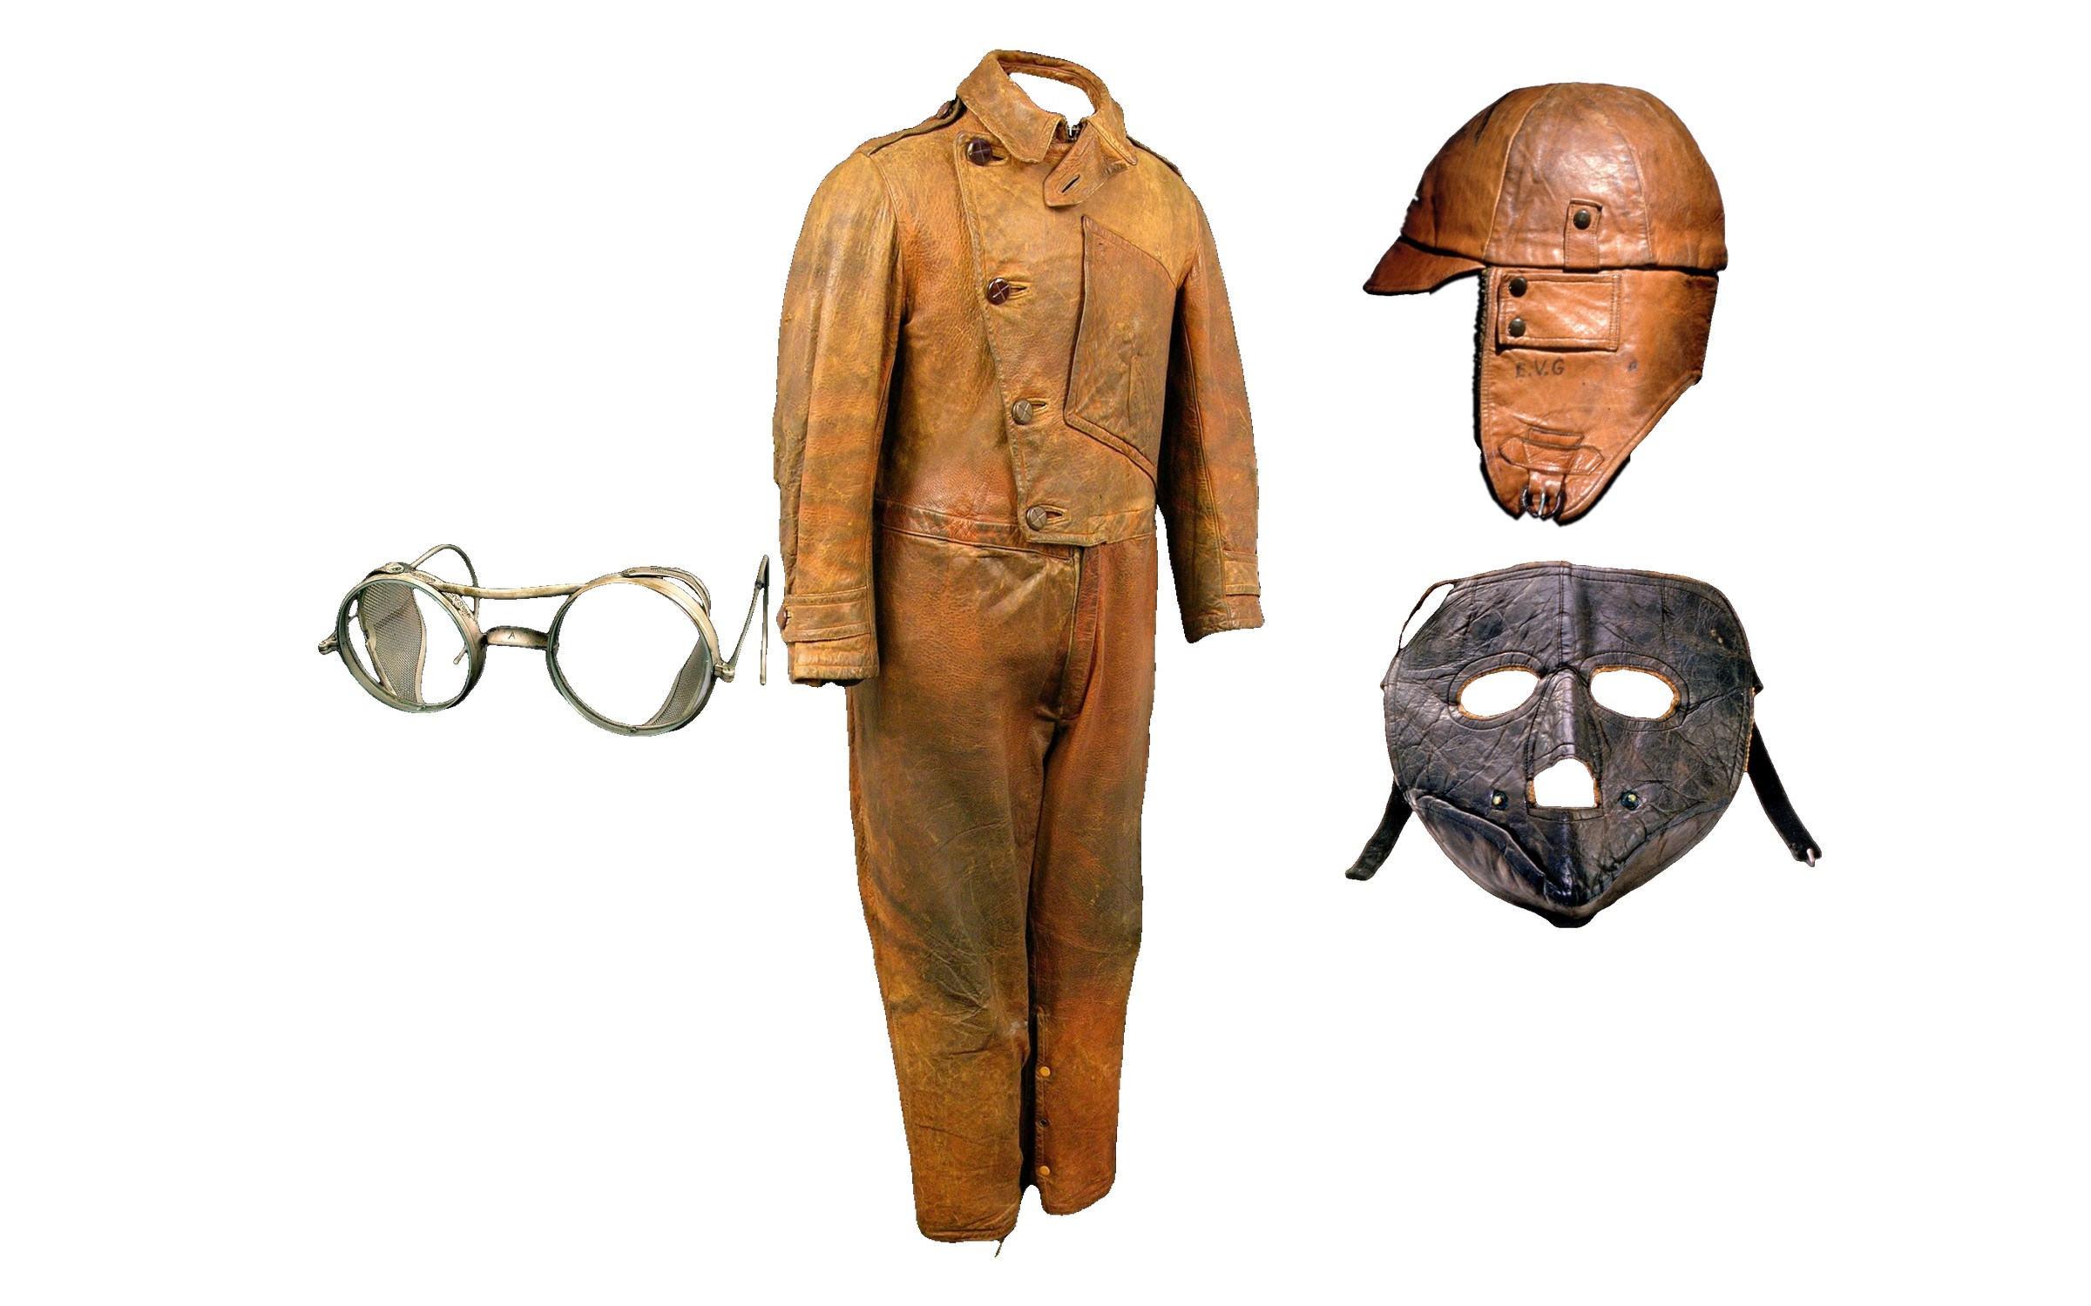
Рисунок 7 — Лётное снаряжение американского лётчика Э. Гарднера (1918–1919): комбинезон, шлем, маска и очки. Национальный почтовый музей США

12. Итоги войны в цифрах
Слайд 13
Итоги развития авиации за годы войны хорошо видны в цифрах. Если в августе 1914 года у четырёх ведущих держав было около 670 самолётов первой линии, то только британские Королевские ВВС к 11 ноября 1918 года располагали 22 647 самолётами и были крупнейшими военно-воздушными силами мира. Всего за годы войны воюющие страны построили более 150 тысяч самолётов. Больше всех выпустили Франция (по разным оценкам, от 52 до 68 тысяч), Великобритания (от 33 до 55 тысяч) и Германия (около 48 тысяч); различия в оценках связаны прежде всего с тем, как учитываются учебные машины.
Авиация превратилась в крупную отрасль промышленности. Например, американский мотор Liberty V-12, спроектированный в 1917 году, выпускали автомобильные заводы Ford, Lincoln, Packard, Marmon и Buick: до перемирия они изготовили 20 748 таких моторов. Изменилась и организация вооружённых сил: 1 апреля 1918 года в Великобритании были созданы Королевские военно-воздушные силы (RAF) — первые в мире военно-воздушные силы, независимые от армии и флота.

Заключение
Слайд 14
Первая мировая война определила будущее авиации. Её значение хорошо понимали современники: по Версальскому мирному договору 1919 года (статья 198) Германии запрещалось иметь военную авиацию. В 1921 году итальянский генерал Джулио Дуэ опубликовал книгу «Господство в воздухе», в которой доказывал, что исход будущих войн будет решать авиация.
Военные технологии быстро пришли в мирную жизнь. 15 мая 1918 года в США открылась регулярная авиапочта; к её открытию выпустили марку с изображением самолёта Curtiss «Дженни». Лист из 100 марок, на которых самолёт по ошибке напечатали вверх ногами, — «Перевёрнутая Дженни» — стал самой знаменитой ошибкой в истории филателии (рисунок 8). 14–15 июня 1919 года британцы Джон Алкок и Артур Браун впервые перелетели Атлантический океан без посадки на бывшем бомбардировщике Vickers Vimy, а 25 августа 1919 года открылась регулярная международная авиалиния Лондон — Париж.
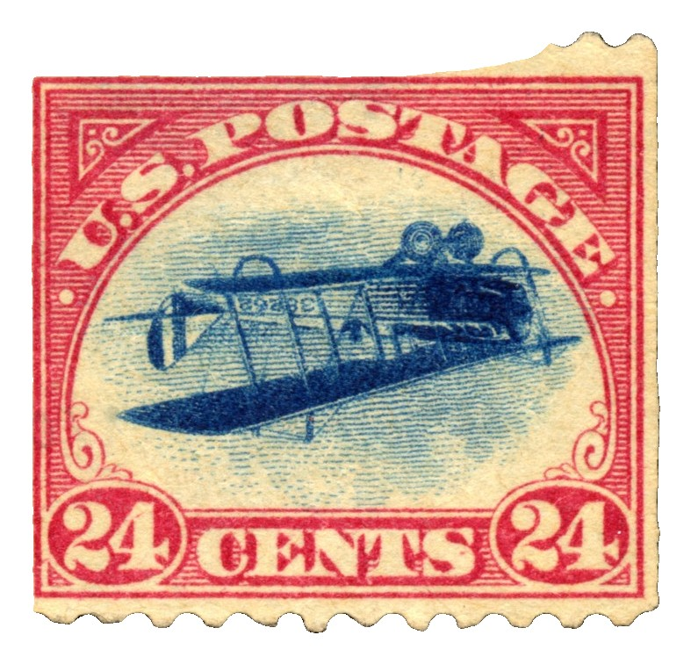
Рисунок 8 — Марка «Перевёрнутая Дженни» (США, 1918). Национальный почтовый музей США
Таким образом, цель доклада достигнута. За четыре года войны авиация прошла путь от «спорта» и средства разведки до самостоятельного рода войск. Возникли истребители, бомбардировщики, морская авиация и противовоздушная оборона, выросла авиационная промышленность, а опыт войны определил развитие военной и гражданской авиации в XX веке. Значительный вклад в этот путь внесли и российские лётчики и конструкторы — П. Н. Нестеров, И. И. Сикорский, А. А. Казаков, Д. П. Григорович, Г. Е. Котельников.

Список источников и литературы
- Хайрулин М. А. «Илья Муромец». Гордость русской авиации. — М.: Яуза; Эксмо, 2010.
- Morrow J. H. The Great War in the Air: Military Aviation from 1909 to 1921. — Washington: Smithsonian Institution Press, 1993.
- Shores C., Franks N., Guest R. Above the Trenches: A Complete Record of the Fighter Aces and Units of the British Empire Air Forces 1915–1920. — London: Grub Street, 1990.
- National Air and Space Museum. Collection objects: Fokker D.VII, Spad XIII, Sopwith F.1 Camel, Voisin Type 8, Pfalz D.XII, 1903 Wright Flyer и др. [Электронный ресурс]. — URL: https://airandspace.si.edu/collection
- Imperial War Museums. The Air Raids That Shook Britain in the First World War [Электронный ресурс]. — URL: https://www.iwm.org.uk/history/the-air-raids-that-shook-britain-in-the-first-world-war
- The Western Front Association. The Gotha Air Raid on London, 13 June 1917 [Электронный ресурс]. — URL: https://www.westernfrontassociation.com/world-war-i-articles/2021/june/the-gotha-air-raid-on-london-13-june-1917/
- Air & Space Forces Magazine. The Dawn of American Airpower at St. Mihiel [Электронный ресурс]. — URL: https://www.airandspaceforces.com/article/the-dawn-of-american-airpower-at-st-mihiel/
- Казаков, Александр Александрович [Электронный ресурс] // Википедия. — URL: https://ru.wikipedia.org/wiki/Казаков,_Александр_Александрович
- Илья Муромец (самолёт) [Электронный ресурс] // Википедия. — URL: https://ru.wikipedia.org/wiki/Илья_Муромец_(самолёт)
- Smithsonian Open Access: изображения музейных экспонатов (лицензия CC0) [Электронный ресурс]. — URL: https://www.si.edu/openaccess

Приложение. План выступления по слайдам
План помогает выступить за 10–12 минут: на каждый слайд — одна главная мысль. Подробный текст для каждого слайда есть также в заметках докладчика в презентации.
Таблица 3 — План выступления
№ | Слайд | Главная мысль
1 | Авиация Первой мировой войны | За четыре года самолёт превратился из «забавы» в грозное оружие
2 | Накануне: спорт или оружие? | В 1914 г. у ведущих держав было лишь около 670 боевых самолётов
3 | Глаза армии | Разведка с воздуха помогла союзникам победить на Марне
4 | Первые воздушные бои | Таран Нестерова и первая победа пулемётом — рождение воздушного боя
5 | Стрельба сквозь винт | Синхронизатор сделал самолёт настоящим истребителем
6 | От «этажерки» к истребителю | Скорость выросла вдвое, появились специализированные самолёты
7 | Война приходит в города | Бомбардировки впервые сделали целью мирных жителей
8 | Россия: крылья империи | Россия дала миру «Илью Муромца», таран, парашют и летающие лодки
9 | Асы: рыцари неба или охотники? | Лётчики-асы стали героями своего времени
10 | Битвы за небо | Господство в воздухе стало условием победы на земле
11 | Крылья над морем | Появились гидросамолёты и первые удары с авианосцев
12 | Жизнь на высоте 5 000 метров | Мороз, нехватка кислорода и полёты без парашюта
13 | Итоги: взрывной рост | От сотен самолётов к десяткам тысяч и первым самостоятельным ВВС
14 | Наследие: небо после войны | Военная авиация дала начало гражданской; вывод доклада

